**成果名称：**

智能视频摘要软件

**成果内容：**

近年来，随着社会的迅速进步和国力的不断增强，银行、电力、交通、安检以及军事设施等领域对安全防范和现场记录报警系统的需求与日俱增，要求越来越高，视频监控在生产生活各方面得到了非常广泛的应用。虽然监控系统己经广泛地存在于银行、商场、车站和交通路口等公共场所，但实际的监控任务仍需要较多的人工完成，而且现有的视频监控系统通常只是录制视频图像，提供的信息是没有经过解释的视频图像，只能用作事后取证，没有充分发挥监控的实时性和主动性。为了能实时分析、跟踪、判别监控对象，并在异常事件发生时提示、上报，为政府部门、安全领域及时决策、正确行动提供支持，视频监控的“智能化”就显得尤为重要。智能视频监控是利用计算机视觉技术对视频信号进行处理、分析和理解，在不需要人为干预的情况下，通过对序列图像自动分析对监控场景中的变化进行定位、识别和跟踪，并在此基础上分析和判断目标的行为，能在异常情况发生时及时发出警报或提供有用信息，有效地协助安全人员处理危机，并最大限度地降低误报和漏报现象。

在现在的视频监控领域中，往往一个监控视频就有几十个小时，而且监控摄像头也数不胜数，一般来说很难有这么多人力资源来监控或者查看这么庞大的视频资源，将视频监控自动化，智能提取视频的感兴趣部分能大大减少人力资源的占用。这对提高监控效率以及安全防护等起着很大的作用。为了满足这种需求，此次开发的系统就是自动将一个监控视频的所有运动事件作为视频摘要提取出来，并且集中到一个视频里面同时播放，这样监控人员就可以用最短的时间浏览完一个监控视频的所有事件，再从中选择自己感兴趣的事件进行具体监控。

**成果创新点：**

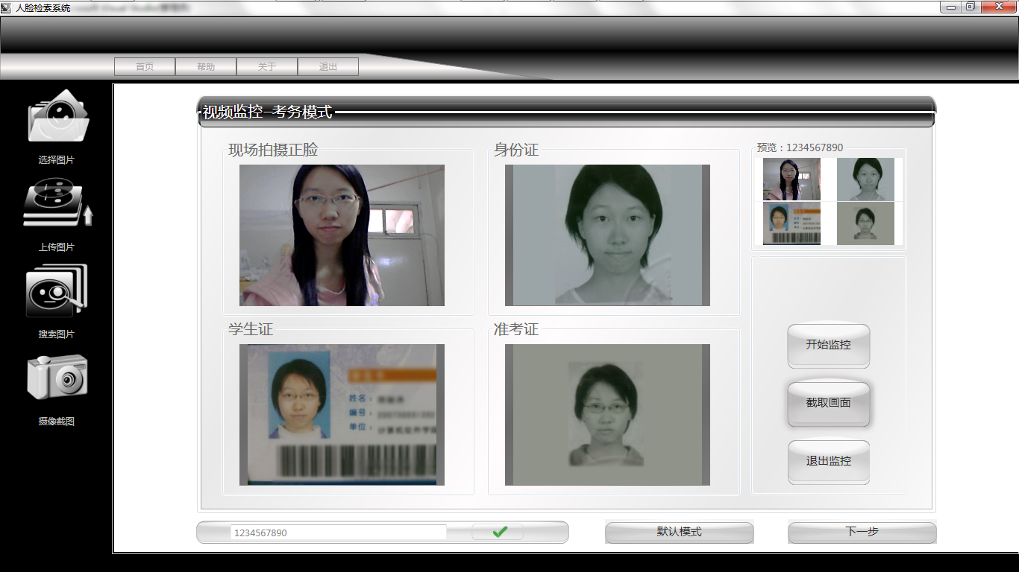

国内首个视频摘要方法，避免不知道目标事件特征而要进行人工盲目查找。

**成果形式：**

发明专利：

基于时空融合的智能提取视频摘要方法（201110170308.7） 黄翰,蔡昭权等

论文？：

**成果支撑课题：**

**成果完成主要人员：**

刘远一

**成果图片：**

读入本地avi视频文件

生成事件列表

是否分析过

用帧间差分法分析视频

读入本地分析文件

否

是

生成本地分析文件

播放单个事件

播放所有事件

关闭软件

